您孩子的结果 - 牙齿筛查
(请将此信息告知您孩子的牙医）
致XXX的家长/监护人： _____________________________________________

我们在学校对您孩子的牙齿进行了检查，以满足州政府对 7 岁或 7 岁以下且首次入学的学生进行牙科筛查的要求。您孩子的检查结果如下。该筛查并不代替看牙医。

筛查结果
- 未发现明显的牙齿问题。至少每年看一次牙医或牙科治疗师，进行预防性牙科检查。
- 发现有明显的牙齿问题。在接下来的几周内，在你的孩子下一次预防性牙科预约治疗可能的蛀牙或更严重的问题之前，去看牙医或牙科治疗师。
- 发现有严重牙科需求的明显迹象或症状。可能存在大面积龋齿、疼痛、肿胀、感染或脓肿。建议在未来 0-2 周内去看牙医或牙科治疗师。

由于以下原因，学生未接受筛查：
- 学生或儿童有一份退出申请表。
- 学生或儿童缺席。
- 其他原因： _____________________________________________________________________

筛查人员的姓名/职称（正楷字体）__________________________________________

签名（筛查人员）: _________________________________________________

日期： ______________________

(筛查人员： 为保护隐私，请将筛查结果表折迭至学生名字下面，然后用胶带封上。）

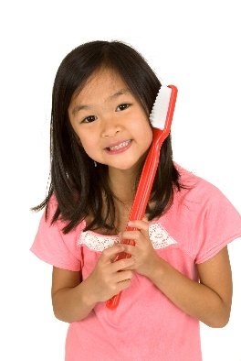
健康微笑小秘方：
- 至少帮助您的学生刷牙和使用牙线到二年级
- 每天刷牙两次，每次至少两分钟
- 每天使用牙线清洁牙齿
- 使用氟化物（牙膏、清漆、含氟水）
- 选择水果、蔬菜和奶酪等健康零食
- 定期看牙医

